Развитие мелкой моторики рук у детей младшего дошкольного возраста
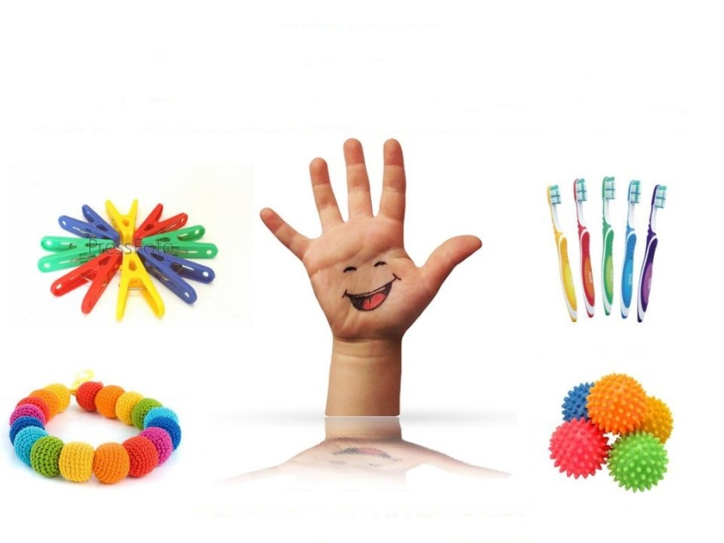
На кончиках пальцев расположены нервные окончания, которые способствуют передаче огромного количества сигналов в мозговой центр, а это влияет на развитие ребёнка в целом.
Мелкая моторика – это тонкие произвольные движения пальцев рук.
Мелкая моторика – это скоординированные движения кистей рук и мелких мышц пальцев. Чтобы стимулировать развитие речи у ребенка, важно развивать мелкую моторику или движения пальцев рук. Это необходимо не только для выполнения каких-то повседневных действий, но и для стимуляции мозговой деятельности и для развития интеллектуальных способностей.
Учеными доказано, что уровень развития речи находится в прямой зависимости от степени сформированности тонких движений пальцев рук. Изучая деятельность мозга ребенка, психику детей вообще, ученые отмечают большое стимулирующее значение функции руки, и заключают, что речевое развитие происходит под влиянием кинестетических импульсов от кончиков пальцев.
- Почему мы развиваем мелкую моторику рук у детей.
У большинства современных детей отмечается общее моторное отставание, в особенности у детей городских. Сейчас вся обувь у детей на липучках, куртки на молниях. Ещё 20 лет назад родителям, а вместе с ними и детям, приходилось больше делать руками: перебирать крупу, стирать бельё, вязать, вышивать.
Доказано, что развитие мелкой моторики пальцев рук положительно сказывается на становлении детской речи. Тесную связь пальцевой моторики с работой речевых зон подтверждает и тот факт, что переучивание левшей в дошкольном возрасте нередко является одной из причин возникновение у них заикания.
Следствие слабого развития общей моторики, и в частности – руки, общая неготовность большинства современных детей к письму или проблем с речевым развитием.
Для чего мы развиваем мелкую моторику рук у детей.
К сожалению, о проблемах с координацией движений и мелкой моторики большинство родителей задумываются только перед школой. Это оборачивается форсированной нагрузкой на ребёнка: кроме усвоения новой информации, приходится ещё удерживать в непослушных пальцах карандаш.
Процессу совершенствования мелкой моторики необходимо уделять немалое внимание. Ведь от того, насколько ловкими и проворными к 5 - 6 годам станут его пальчики, зависят его успехи в обучении. Именно поэтому, актуальность мелкой моторики бесспорно не только в младшем дошкольном возрасте, но и в старшем, и даже в начальных классах.

